Buonanotte su meditazione e APS
Buon terreno
Da uno sguardo panoramico su tutte le risposte pervenute dai 4000 e più questionari, in particolare da quanto si coglie dalle risposte aperte, si sente che c'è una stima forte e sincera sia per la crescita spirituale che per l'accompagnamento personale. Anche dove si registrano fatiche e difficoltà non c'è mai la percezione di un senso di svalutazione o deprezzamento di questi ‘tesori’.

Responsabilità iniziazione
La ricerca fa vedere che per l'ottanta per cento dei giovani in formazione l'iniziazione all'accompagnamento personale avviene dentro il percorso formativo della vita salesiana. Questo è insieme una formidabile opportunità e responsabilità. Come vedremo in seguito, si può cogliere un rapporto di analogia tra l'iniziazione all'accompagnamento e l'iniziazione alla vita di preghiera, in particolare alla meditazione.

Quale campo e quale gregge
I dati anagrafici che si colgono dal questionario sono già un chiaro messaggio e dovranno essere tenuti decisamente in considerazione se si vuole fare qualche passo in avanti come formazione.
Basta uno sguardo ai prenovizi per farci un’idea. Hanno risposto in 455, l’87% del totale.
- L'età media è 21,3. Questo vuol dire che oltre metà sono sotto i vent'anni. Nelle nostre case di formazione iniziale abbiamo giovani nati attorno all'anno 2000 o poco prima. Appartengono al 100% alla generazione social o x-generation o I-gen, che è già anni luce avanti rispetto ai millennials, cioè a chi è nato con o dopo internet. Significa che occorre una vera inculturazione per poter comunicare con loro su una lunghezza d'onda da loro decodificabile. É una esperienza di inculturazione della stessa intensità di quelle che si vivono in missione. Occorrono i ‘catechisti locali’: farci aiutare da loro stessi per poter entrare in questo nuovo orizzonte culturale-vitale in cui loro sono nati, che è decisamente ‘altro’ rispetto ai nostri background.
- Un altro dato anagrafico assai rilevante è che oltre la metà dei nostri in formazione è di lingua inglese. Non è soltanto una questione di traduzioni o comprensione di linguaggio. È un mondo culturale suo proprio, che ha bisogno di un approccio in sintonia con i suoi parametri. Questo dato fa pensare anche a quello che sarà la Congregazione nei prossimi 10/20 anni. Stiamo cambiando volto e cultura. L’insistenza sulla ‘internazionalità’ non è affatto una moda superficiale.
- 96 su 100 dei prenovizi sono interni, cioè vivono la loro iniziazione alla vita salesiana, meditazione inclusa, dentro una nostra casa, portando avanti il prenoviziato come loro impegno principale è unico di quell'anno. Di nuovo grande responsabilità e opportunità.

L'analogia tra l'accompagnamento personale e la meditazione
Senza volere forzare troppo la comparazione, tra le due realtà ci sono alcuni elementi di incontro. Ciò che emerge sull'accompagnamento, su cui la ricerca ovviamente ha la maggioranza delle sue informazioni da offrire, accende luci anche sulla meditazione, soprattutto sul processo di iniziazione alla medesima.
Una delle criticità più forti a riguardo dell’accompagnamento personale salesiano che si colgono trasversalmente in tutta la ricerca, anche se assai più accentuate in alcune regioni e/o ispettorie rispetto ad altre, è la relazione stretta tra il ruolo di autorità che ha l'incaricato/direttore delle fasi iniziali di formazione e il suo ruolo di accompagnatore. Di fatto sembra che questa simbiosi di responsabilità sia più sofferta che non accolta positivamente da parte dei giovani. Ne è prova il fatto che appena è loro possibile staccarsi da questo vincolo, la maggior parte lo lascia. Succede soprattutto nel tirocinio e ancor più nella formazione specifica. Non si tratta soltanto di chi seguire come guida in referenza alle indicazioni della Ratio. La posta in gioco è assai più alta: è l'efficacia del processo di accompagnamento tout court.
Il rischio che si corre, soprattutto dove i formatori mettono l'accento fortemente sulla loro autorità e sulla disciplina esterna, è che l'accompagnamento diventi una pratica mensilmente dovuta, ma che poco per volta si svuoti della sua autenticità o verità dall'interno. Due o tre dati tra i tanti: il 24,20 % dei novizi dice di sentirsi più osservato che accompagnato. Il 31,40% lamenta il fatto che ogni minuto e ogni minima attività della giornata sia continuamente regolata e sotto osservazione. Lo scrutinio è uno degli strumenti che più risente di queste dinamiche: 41,6 % dei postnovizi lo vive come un essere giudicati e non come uno strumento di aiuto. Il 36% dei tirocinanti vede l'incontro col direttore come un dovere da svolgere più che un’opportunità di apertura e di crescita personale. È vero che rimane l'altra parte della percentuale, con tutte le varianti tra regione e regione. Molti valorizzano il loro cammino di crescita e c’è chi si dichiara apertamente entusiasta della sua esperienza. Però il rischio di un adeguamento solo esterno ai ‘requisiti fortmativi’ (compliance) è senz'altro presente.
Ed è qui che entra l'analogia con la meditazione. Molto di quanto viene proposto dalle case di formazione viene recepito come un adeguamento comportamentale a cui allinearsi. Quanto veramente diventi anche convinzione personale non è facile a dirsi. Dalle risposte aperte soprattutto da parte di tirocinanti e teologi - più generosi su questo versante del questionario - si coglie la tendenza possibile a ‘spiritualizzare’ le cose sia da parte dei formatori che dei formandi. Tradotto significa dare una ‘priorità d’ufficio’ alle ‘cose spirituali’ rispetto alle altre, nell'orario della giornata e nella loro valutazione. Ma il rischio e che vengano semplicemente valutate sia da formatori che dai formandi in base al farle o non farle, essere presenti o non essere presenti (vedi meditazione), senza che ci sia un vero interesse sul contenuto e sull’impatto di queste pratiche.
Forse in questo approccio analogico l'elemento più interessante è quello che si coglie a riguardo della liturgia delle ore nel quinquennio. Alla domanda “Che cosa della sequela e della consegna senti e vivi come autentico dentro di te, e che cosa invece percepisci come esterno, come un vestito indossato” una delle dimensioni della vita di preghiera che viene considerata meno autentica e vivificante è la liturgia delle ore. Questo fa pensare, perché è anche una delle forme di preghiera che più costantemente si è praticata per tutta la formazione iniziale. Com'è che anziché diventare una ricchezza viene da molti sentita più come un ‘vestito esterno’, che poco dice alla vita? É vero che c'è una chiara differenza o distinzione tra meditazione e liturgia delle ore, ma il processo di iniziazione in qualche modo è simile, lungo tutto il corso della formazione iniziale. Il fatto di fedelmente praticarla per molti anni non è automaticamente garanzia di una crescita e di una appropriazione dall'interno della sua bellezza e del suo valore.

CONFRONTO TRA FASI FORMATIVE
Alcuni esempi di comparazione tra le fasi formative e le regioni
sulla pratica della meditazione

Tabella 04. Convinzioni sui cammini di crescita nella vita spirituale per fasi formative
La meditazione vissuta come momento intenso di preghiera, ascolto e ricarica spirituale
 | Tirocin. | Sp. Teol. | Sp.Coad. | Quinq. | Guide
Non ho ancora acquisito una convinzione e motivazione forte per crescere in questa direzione | 15,1% | 10,1% | 3,8% | 22,8% | 6,0%
Sento che sto facendo buoni progressi in questa linea | 51,4% | 54,3% | 45,3% | 50,4% | 28,2%
Sta diventando parte del mio stile di vita e sono fedele | 33,5% | 35,6% | 50,9% | 26,9% | 65,8%

CONFRONTO TRA REGIONI
Tabella 04. Convinzioni sui cammini di crescita nella vita spirituale per fasi formative
La meditazione vissuta come momento intenso di preghiera, ascolto e ricarica spirituale
 | RAFM | RAMI | RAMS | RASE | RASS | RECN | RMED | UPS
Non ho ancora acquisito una convinzione e motivazione forte per crescere in questa direzione | 5,30% | 6.70% | 9,00% | 6,70% | 21,80% | 13,90% | 12,30% | 3,90%
Sento che sto facendo buoni progressi in questa linea | 42,20% | 41,60% | 40,40% | 52,20% | 46,90% | 45,50% | 47,30% | 51,00%
Sta diventando parte del mio stile di vita e sono fedele | 52,50% | 51,80% | 50,50% | 41,20% | 28,60% | 40,60% | 40,30% | 45,10%

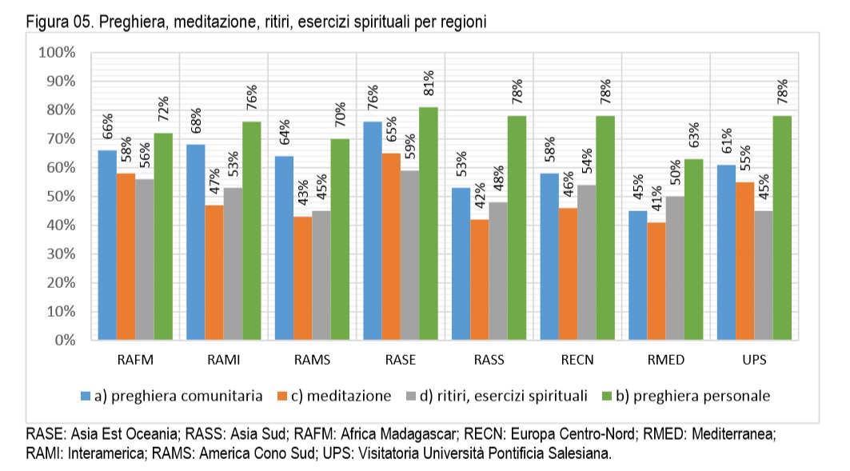

Conclusione
Abbiamo un enorme potenziale nella formazione iniziale della nostra Congregazione, che è quella con più novizi nella Chiesa cattolica e con una presenza più capillarmente universale. La sfida sta principalmente nella formazione dei formatori e nei modelli di formazione a cui loro si ispirano e cercano di incarnare là dove sono mandati.
Più specificatamente a riguardo della meditazione la sfida/opportunità è l'aiuto concreto alla iniziazione di una pratica ‘amante’ della meditazione.
Si tratta di un’arte, ma non la si impara senza maestri e senza un esercizio appassionato e metodico, come in musica o nelle arti figurative.

